Муниципальное дошкольное образовательнеобюджетное учреждение детский сад № 81 г.Сочи Соч11, г., 354071, Краснодарский край, г.Сочи, ул.Чайковского, д.47а
тел. 8622545742, факс 8622545742

Приказ№ 1О- В

от 31.0 1.20 г.

О выбьrrии

ПРИКАЗЫВАЮ:

- Отчислить из группы 2 Б вторая младшая следующих воспитанников:
  - Биченова Есения Витальевна

- Отчислить из группы Б средняя следующих воспитанников:
  - Соболева Кира Артемовна

- Отчислить из группы Б старшая следующих воспитанников:
  - Федосов Артем Дмитриевич

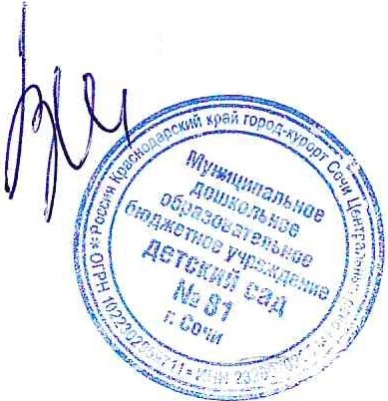Заведующий 00 Александровна
Шевченко Валентина

